诚信应考,考试作弊将带来严重后果！
_____________ ________
…

姓名 学号
学院 专业 座位号
( 密 封 线 内 不 答 题 )
……………………………………………………密………………………………………………封………………………………………线……………………………………线………………………………………

华南理工大学2017级期末考试
《 微积分（上） 》试卷A
（试卷号：2017.12.25 时间120分钟，总分100）
注意事项：1. 考前请将密封线内填写清楚；
2. 所有答案请直接答在试卷上( 密封线装订区内、草稿纸上答题均无效)；
3．考试形式：闭卷；
4. 本试卷共 五 大题，满分100分， 考试时间120分钟。
题 号 | 一 | 二 | 三 | 四 | 五 | 六 | 总分
得 分
评卷人
一、填空题（每小题4分，20分）
1．设是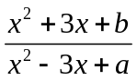的可去间断点,则___，___；
解 由是的可去间断点, 则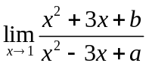存在，但在没有定义。从而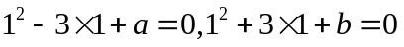，进而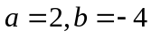；
2．设在点处可导，则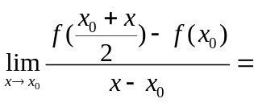___．
解 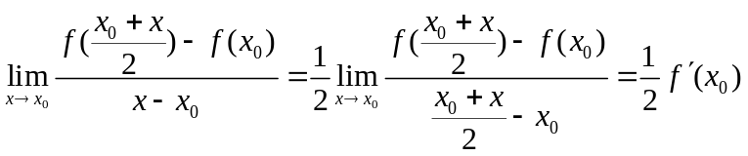
3． 曲线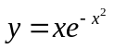的下凸区间是
解 由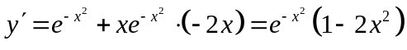，
，要下凸，即要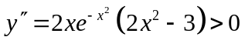， 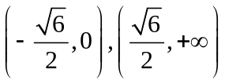即可，填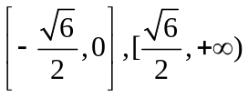，即加入连续的区间端点。
4．设的导函数是，则的原函数是
解 由题设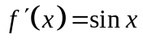，从而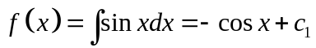，进而
的原函数是，其中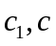为任意常数。
5.反常积分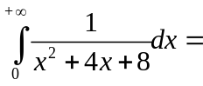
解 因为，
所以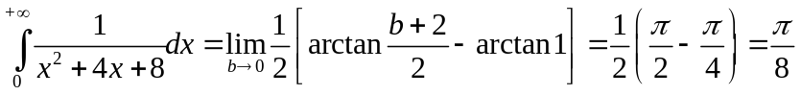。
二、求下列极限（每小题5分，共15分）
6、求极限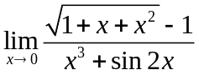.
解 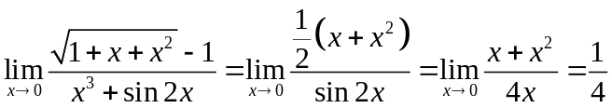.
7、求极限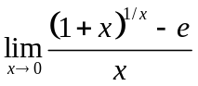.
解 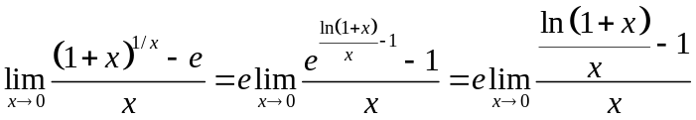
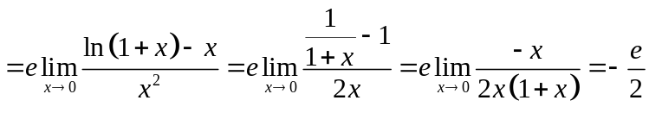.
8、设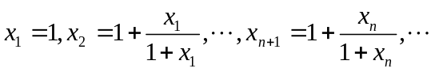，证明数列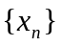的极限存在，并求出此极限值．
解 显然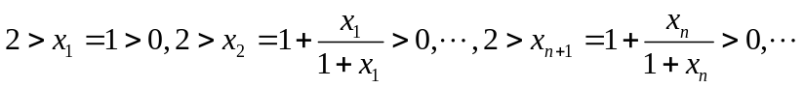，且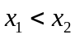；
设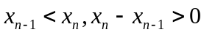，则
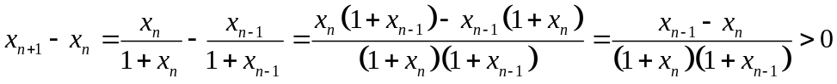，
即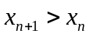，从而由单调有界准则数列的极限存在.
设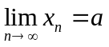，则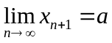，进而由递推公式可得
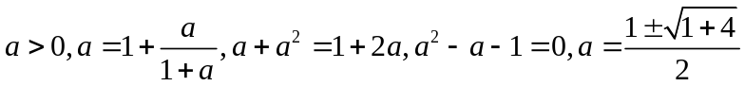，结合保号性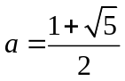
三、求下列导数或微分（每小题5分，共15分）
9、由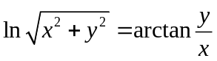确定函数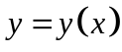，求
解 对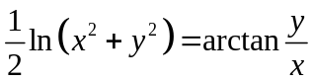两边求微分，视均为变量，得
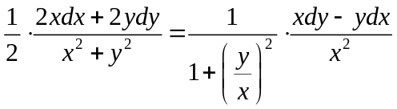，即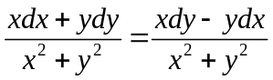，
进而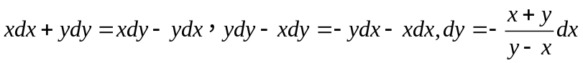.
10、由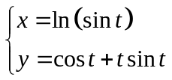确定函数，求.
解 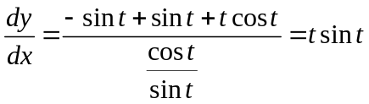，进而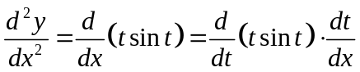
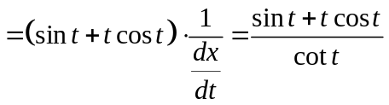
11、已知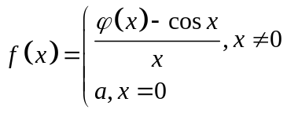在处连续，其中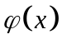具有连续的二阶导数，且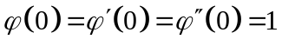，求及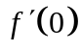.
解 由题设有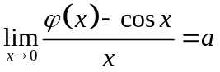，从而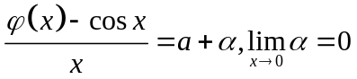.
进而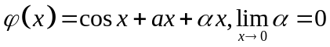，
故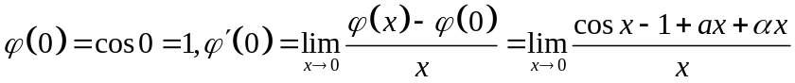.
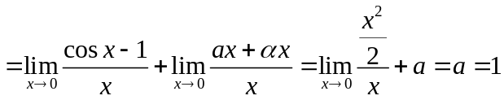（此两行可以不要，应删除）
进而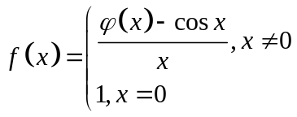，
故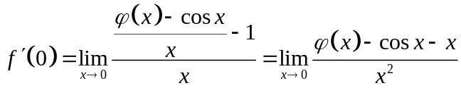
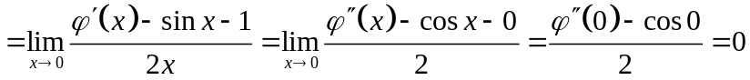.
四、求下列积分（各5分，共20分）
12、求积分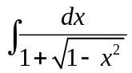．
解 作换元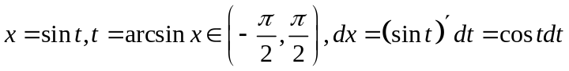，
则
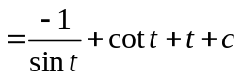．由辅助三角形得
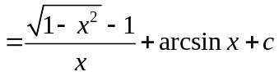．
13、求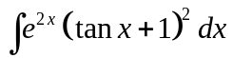.
解 厡式=
.
14、求积分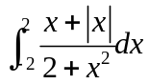。
解 由关于原点对称的区间的定积分的性质可得
.
15、设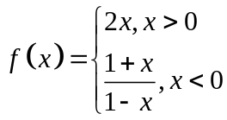，求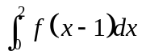.
解 令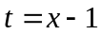换元，则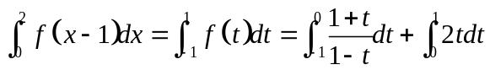
.
五、证明题（每小题6分，共12分）
16、设在上连续，且单调递增. 证明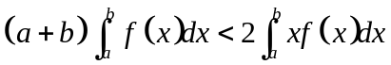.
证 设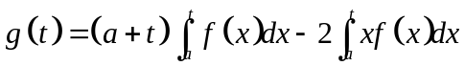，则由题设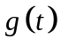在上连续，且
，由变上限函数的微分中值定理，
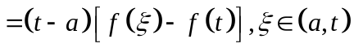，进而由单调递增单调递增可得
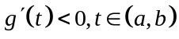.因而在上连续，且单调递减.从而由定义
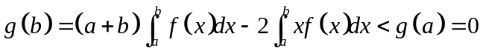，即
17、设在上具有连续的三阶导数，且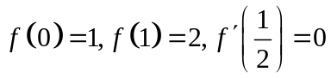. 求证: 在内存在一点，使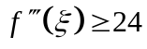.
证 由题设与泰勒中值定理，可得
与
两式相减结合已知及闭区间上连续函数的介值定理，可得
，
此即在内存在一点，使.

六、综合应用题（每小题6分，共18分）
18、求曲线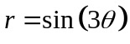上对应于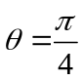处的切线方程.
解 对应于处的曲线上的点的直角坐标为
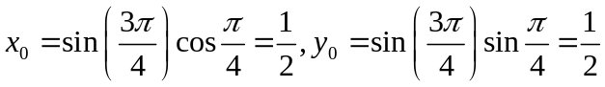，
由可得，
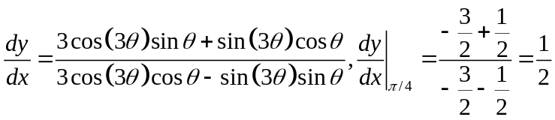，
从而所求切线为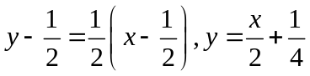.
19、已知等腰三角形的周长为8，求它的要多长时其面积最大，并求最大面积..
解 设等腰三角形的腰长为，则底长为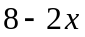，从而该等腰三角形的面积为
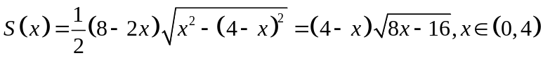，
令得
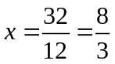. 由于该问题有最大面积而驻点唯一，从而当该三角形为等边三角形时总面积最大，最大面积为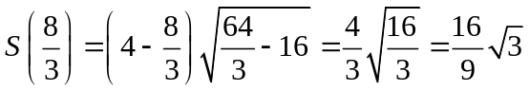.
20、求曲线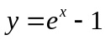与曲线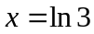及所围成的平面图形绕轴旋转一周所得立体体积.
解 曲线与曲线交于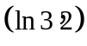， 与交于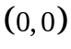，
与交于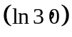，作图(略). 从而
所求面积为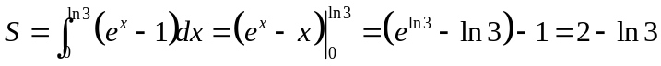；（此行可以不要，应删除
所求体积为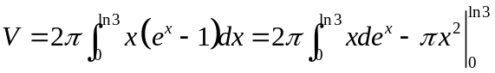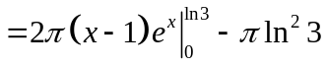
.
或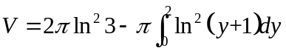，
而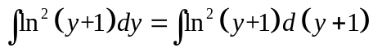
，
从而
